# 基于CAD的室内地图构建

旅游路线规划、搜索周边这些基于地理位置的服务已成为现代化生活的重要组成部分，地点交友、电子签到也在不断地改变着我们的社交及休闲娱乐方式，这些都离不开LBS的发展。现有的LBS大都采用以下架构，如图 3.1所示。



图 3.1 LBS系统架构图

从图 3.1可以看出，电子地图是LBS的重要组成部分，不仅存储着空间位置信息，也关联着基于地理位置的服务信息。

近几年，尽管手机导航和电子地图得到了长足发展，而室内导航却发展缓慢，这很大程度上归咎于室内地图设计缺乏相关理论与方法的研究。室内地图属于网络电子地图的一种，但又与一般的网络电子地图存在不同之处[26]：1）一般的网络电子地图多是二维的，而室内地图则多是三维的；2）室内地图描述的对象是有边界的，并且比例尺的意义并不明显；3）室内地图（如大型购物中心、医院、机场、室内运动场等）的表达方式与描述的空间环境存在更大的关联性；4）不同场所的室内地图用途更加清晰，并且不同用户对地图要求的差异性也更凸显，如室内运动场的运动员与观众。

上述种种原因导致了室内地图的设计与表达有别于一般网络地图，然而，户外导航的一些基本思路仍然可以应用到室内导航上来，建立以室内地图为中心的室内导航系统。

据调查[27]，单在美国就有约205亿平方英尺的办公、看病和教学场所，而且几乎全部这些场所都存在对应的CAD格式的图纸。使用这些场所的成千上万的各种组织都投入大量的时间和金钱来维护CAD数据，他们希望通过这种方式从一定程度上取代他们公文包里的图纸。这些大量的CAD图纸为室内空间地图提供了很好的基础。

CAD文件包含了很多对室内导航系统来说无用的特性，因此有必要对其进行数据筛选、转换提取出室内导航可能需要用到的信息。经过去除冗余信息的过程，剩余的CAD数据仍需经过如图 3.2所示的处理过程，从CAD模型转化为节点/链接模型。

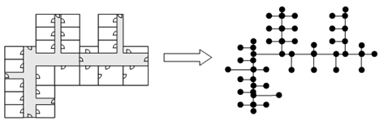

图 3.2 CAD模型到节点/链接模型的转换

按照一定的算法进行检测提取，CAD文件涉及的相关对象可被清晰地标记为门、房间、走道、大楼等，并且所有其他无用的元素被去除。为更方便地讲述整个系统，本文将仅对CAD文件中的门、房间、楼梯和电梯进行提取，并将检测到的门、房间、楼梯和电梯作为上述节点/链接模型中的节点。考虑到CAD数据库中的所有元素通常都含有一个属性的列表，且房间对应的属性列表中通常含有房间号这一属性，本文所提系统便将房间号室内导航的目标属性关联到上述节点。

本章通过大型建筑的CAD设计图提取建筑物内部的主要空间元素，并对视力残疾人出行习惯和偏好进行深入分析。在此基础上，架设NFC标签导航网络，从而得到面向视力残疾人的室内导航地图。

## CAD框架提取

为减小生成室内地图的成本，我们不是通过人工采集的方式获取室内空间数据而是通过开发一套工具的方式从CAD绘图中自动提取数据。原始的CAD绘图中可能包含线段、顶点和文本标签等信息，经过工具转换可得到诸如墙壁、门、电梯、楼梯等结构化特性，这些特性便构成一幅空间结构地图。

### DXF格式

本文针对AutoDesk公司以DXF（Drawing Interchange Format）格式发布的CAD文件作分析。DXF是一项开放标准，专门设计用来提供一种商业CAD工具可解析的私人CAD文件交换方式。既然几乎所有的CAD文件都可以转换成DXF格式的文件，所有希望装配室内导航系统的权威组织或部门都可以使用CAD文件生成导航需要地图数据。

以DXF格式组织的CAD数据由不相连的线、弧或者折线构成，这些元素可能跨越几个图层。用于表示门的线通常被分到一个或两个组里。房间的轮廓被组织在一起，通常带有标签、支柱及其他相关线的信息，这些信息可能跨越几个图层。另外，我们导航所需要的实体信息可能没有被区分开来，用于划定房间轮廓的线上通常会叠加有关楼层基底、天花板、附加标签等信息。为简单起见，本文假设CAD数据被组织成一个文件代表一层楼信息的形式。本节所讲述的CAD解析器只提取门、房间的二维结构以及楼梯的二维投影。

### 坐标系

空间信息地图中的点必须在某一个坐标系下进行表示，但是我们应该选择哪一种坐标系呢？

坐标系被定义为一个坐标表示法（如笛卡尔坐标、极坐标以及经纬度坐标）和一个参考框架（即原点）。比如，航空、陆上及水上运输使用的全球定位系统使用经纬度坐标，以本初子午线上的一个点作为参考点。当然，建筑物中某些位置可以使用经纬度坐标进行标记。但是，在这种情况下，当用户从户内移动到户外时，其对应的坐标表示看上去是不变的。 相比之下，以局部参考框架作为标准配置位置坐标则更为实际。另外，在参考框架处于移动状态的情况下局部参考框架也有可能是必要的，比如在一艘游轮上架设定位系统。在每个局部参考框架内部，我们仍然可以以经纬度的形式表示位置坐标。然而，对室内应用来说，笛卡尔坐标提供了比经纬度坐标更有意义的表示方法。比如，绝大多数应用程序编写者都能很容易地知道坐标分别是（1m,1m）和（1m,2m）的两个物体之间的距离为1m，但是在使用经纬度坐标系的情况下就没那么容易了（除非你是专业的制图师）。

基于以上分析，本文决定使用笛卡尔坐标系。

### 数据预处理

在解析CAD数据之前，用户必须指明被打开文件所对应楼层的基底信息以及最容易辨析的可视化图层。CAD的设计不可能完全没有错误，此外，从私人CAD文件格式到DXF文件格式的转换过程也可能引入错误，比如数字的不精确或者逻辑错误。考虑到这些，本文使用的提取算法[28]采用允许误差的计算，而不是严格的代数运算。一个点被定义为一个二维向量。为了表示方便，将连接点和点的向量表示成。一条线被定义成一个有序的两个点的集合。

基于以上定义的两个类型，我们定义如下几个关系：

1）近似相等的点：两个点近似相等当且仅当它们之间的距离小于预先设定的一个值，即如公式（3.1）所示。

|  |  |
| --- | --- |
|  | 公式（3.1） |

2）近似相等的线：两条线近似相等当且仅当这两条线上的点近似相等（起点和终点可互换），即如公式（3.2）所示。

|  |  |
| --- | --- |
|  | 公式（3.2） |

3）点与线相邻：点p与线L相邻当且仅当L上一个点q近似等于p，即如所公式（3.3）示。

|  |  |
| --- | --- |
|  | 公式（3.3） |

4）两条线相邻：与相邻当且仅当的一个端点与相邻，即如公式（3.4）所示。

|  |  |
| --- | --- |
|  | 公式（3.4） |

5)两条线平行：与近似平行当且仅当与对应向量的点积近似等于二者长度的乘积，即如公式（3.5）所示。

|  |  |
| --- | --- |
|  | 公式（3.5） |

6）两条线正交：与近似正交当且仅当与对应向量的点积近似等于0,即如公式（3.6）所示。

|  |  |
| --- | --- |
|  | 公式（3.6） |

7)包含：包含当且仅当点和被覆盖，无需匹配点和，即如公式（3.7）所示。

|  |  |
| --- | --- |
|  | 公式（3.7） |

为减少冗余数据，下列步骤将自动作用于每一个需要进行元素提取的图层超集之上：

1）如果若干个图层同时包含需要在同一个提取例程里用到的数据，这些图层将被合并为一个超集；

2)近似相等的两条线，其中一条将被从超集中移除；

3）若包含且无其他线与相邻，将被从超集中移除；

4）相邻且平行的两条线，若没有其他相邻的线（即可以在不丢失信息的情况下看成一条线），将被拼接起来合成一条线，即如公式（3.7）所示。

|  |  |
| --- | --- |
|  | 公式（3.7） |

### 门的提取

在格式良好的CAD平面图中，墙壁在门槛的位置会有一段开口，并且对应的门会由一条线来表示。开门的路径通常会接触到墙壁，用以表示门关闭状态所处的位置，如图 3.2所示。对地图匹配来说，重要的是门槛部分。然而，实际上，图 3.2所示的门的表示只是一种理想情况。与之相比，图 3.3给出了来自CAD数据实际表示。



图 3.3 CAD中门的表示

在图 3.3中，有四个门，但是没有一个能够清晰地辨认门槛，其中两个门似乎朝着墙的里面打开。



图 3.4 CAD中门的更为实际的表示

进一步调查发现，门的打开路径有时候表示为一个圆弧，有时候则表示为一段可近似为圆弧的折线。考虑到这些因素，本文将焦点集中到门的打开路径的提取上，提取了门的打开路径便不难提取出门的相关信息。如果在识别了门的打开路径的情况下，又发现一条线，这条线通常表示门，若为两条线，则其中一条表示门，另一条表示门槛。

#### 门的提取过程

在暂不考虑门槛的情况下，本文采取以下步骤识别门：

1）查找连续的若干条线，这些线近似构成以门阶为半径的1/4圆；

2）将这些线转化为圆弧，圆弧由它对应的原点、圆弧的起点和圆弧的终点表示；

3）查找近似以门阶为半径的1/4圆的圆弧；

4）对上述过程查找到每个1/4圆的圆弧，搜索与圆弧原点相邻且与圆弧某一个端点相邻的线，每发现一条就将其保存为候选门槛。

5）考虑存在多个候选门槛的情况：对每一个候选门槛L，尝试查找一条表示墙的包含L的线，若查找成功，则将L标记为有效的候选门槛。若经过该操作没有有效的候选门槛或者有效候选门槛多余一个，则需要人为地进行标注。

经以上描述，可得出门的提取的伪代码，如图 3.4所示。

|  |  |  |
| --- | --- | --- |
|  | **Algorithm 3.1** Door-Extraction  **for** all **do**  **//** skip the arcs that not fit  **if**  **then**  **continue;**  **end if**  **for** all **do**  // skip the line that not fit  **if**  **then**  **continue;**  **end if**    **if** **then**      **else if** **then**      **end if**  **end for**  **if** **then**    **else if** **then**  **for** all **do**  cand.setInvalid();  **for** all **do**  **if** **then**  cand.setValid();  **break;**  **end if**  **end for**  **if** !cand.isVaild() **then**  doorCandidates.remove(cand);  **end if**  **end for**  **if**  **then**    **end if**  **end if**  **end for**  treatInteractively(problems); |  |

图 3.5 门提取算法伪代码

#### 门的提取结果及表示

对图 3.6所示的CAD图进行门的提取结果如图 3.7所示。



图 3.6 示例CAD图



图 3.7 示例CAD图的门的提取结果

对门的提取结果进行存储，其数据结构表示如图 3.8所示。

|  |  |  |
| --- | --- | --- |
| DoorsArray |  | Door[0] |
| Door[0] | ID: 0 |
| Door[1] | Coord:(40, 0) |
| … | Contained in wall:{(30, 0), (50, 0)} |
| Door[9] | RoomID: |

图 3.8 门的数据结构

### 房间的提取

相比门的提取过程来说，房间的提取过程则显得更为复杂，原因在于门在CAD文件的表示变种很多，可能是四边形、五边形甚至是更多条边组成的多边形，有些房间还存在共享边的情况。

#### 房间的提取过程

为简单起见，本文仅考虑将封闭的或者近似封闭的线的序列看成房间候选者。房间候选者经过进一步去重、错误检测等操作筛选后得到最后的房间提取结果。整个房间提取算法流程如图 3.9所示。



图 3.9 房间提取算法流程图

为便于更深入地理解房间提取算法，现以图 3.10所示的一个例子进一步说明得出CandidateRooms的算法运行过程。



图 3.10 房间提取算法得出CandidateRooms的过程示例

值得注意的是，得出CandidateRooms的过程可能引入一些错误从而导致CandidateRooms集合中存在无效的房间，比如一个原本表示一根比较大的房屋支柱的多边形可能被检测为房间。因此，我们按照以下规则对CandidateRooms作进一步的验证筛选：

1）删除所有面积小于指定值（通常为1至2）的多边形；

2）删除所有没有包含用于指示门所在边的多边形；

3）删除所有包含于其他更大的多边形的多边形。

#### 房间的提取结果及表示

对图 3.6所示的CAD图进行房间的提取结果如图 3.11所示。



图 3.11 示例CAD图的房间的提取结果

对房间的提取结果进行存储，其数据结构表示如图 3.12所示。

|  |  |  |  |  |
| --- | --- | --- | --- | --- |
| RoomsArray |  | Room[0] |  | wallLineArrary |
| Room[0] | ID: 0 | Wall[0] |
| Room[1] | RoomName:Room101 | Wall[1] |
| … | WallLineNum:4 | Wall[2] |
| Room[9] | WallLineArray: wallLineArray | Wall[3] |

图 3.12 房间的数据结构

### 楼梯和电梯的提取

直线楼梯通常表示为被若干条相等长度的平行线划分的矩形，有时也会额外地标记一个箭头以表示楼梯的方向。曲尺楼梯或者盘梯则表示为被等分的弧线（如图 3.7所示）。通过检测分隔线的边界的形状，楼梯的轮廓就能被检测出来。电梯通常被画在楼梯的同一图层，看上去是一个带条纹的或者交叉线的盒子。如果在一个楼层的CAD图中检测到电梯或者楼梯，那么在该楼层的相邻两层的对应位置都应有电梯或者楼梯，这些区域应该作为相邻两层楼的出入口。

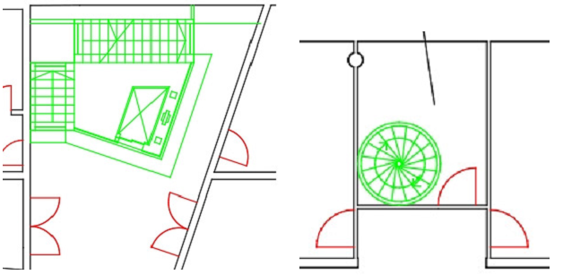

图 3.13 不同类型的楼梯和电梯

### 总的提取结果

按照数据预处理—提取门—提取房间—提取楼梯和电梯的处理过程，对

## 基于网格的室内路径建模

### 盲人的空间认知

文献[29]中对盲人所认知的空间进行了调查，并做了一系列实验，发现盲人偏爱直角和狭窄的道路。

首先，一个很普遍的现象是盲童对大型建筑物内的走廊或者带有明显边缘的走道比较熟悉，并且在空间还原的实验中也能将其非常准确的表现出来。而相反的是，室外的较为宽阔的道路则明显受到了冷落，这一点也在对很多盲童的采访中得到了证实。关于这个问题得到的较为普遍的回答是因为他们室外觉得室外的道路比较“松散”。实际上这个“松散”的意思是室外道路的宽阔反而使得盲童们在行进的过程中容易迷失方向，无法抓住正确的路线。对此，他们解释到室外的道路缺少一定的限制设施来提醒盲人正确的方向。此外，室外的道路有很多不规律的岔口，使得他们在面临众多选择时容易不知所措。据此，盲童所说的“松散”的更为具体的解释应当为“容易产生迷失感”。

其次，转弯也是困扰盲人的较为常见的一个问题。通过同盲童们的交谈，也可以发现他们对这个问题的担忧。转弯的困扰主要表现在所转角度的量的问题上。由于视觉上的缺陷，盲人无法通过观察转弯的具体情况来判断转弯的准确性。所以在行进过程中遇到转弯（特别对于室外环境）的时候，也会出现盲人因为转弯角度太大或者太小而走到路边上的情况。相对于室外的这种环境，室内或者带有明显边缘的路则更容易行走，因为这些地方的转弯往往以规律的直角为主，这给盲人带来了转弯的明确性和一定区域内的一致性，而这二者都能使盲人更容易地行进。

提到空间认知，绘制地图无疑为该方面的研究提供了一种很好的方式。文献[29]做了一个让盲人绘制地图的实验。

在该实验中，浙江省盲校中学部的三名学生在课余时间绘制了他们学校的平面图。地图的绘制工作是利用平时作业用的约A4大小的牛皮纸盒和打制盲点用的盲字板完成的。三名学生所绘制的地图如图 3.8、图 3.9和图 3.10所示。

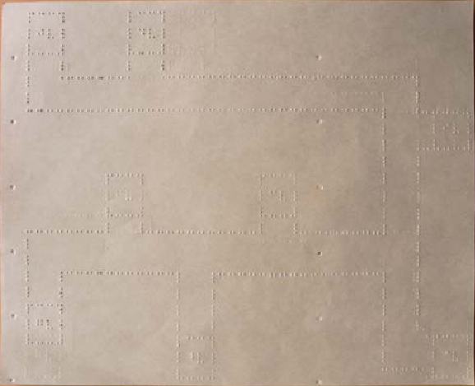

图 3.14 浙江省盲校中学生绘制的地图a

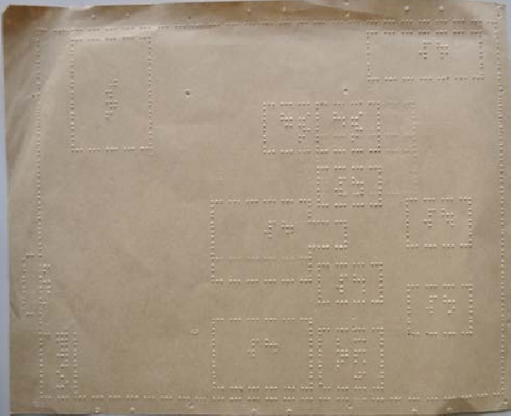

图 3.15 浙江省盲校中学生绘制的地图b

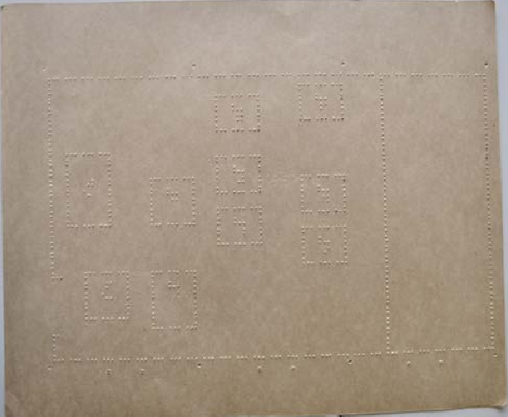

图 3.16 浙江省盲校中学生绘制的地图c

为便于说明，对以上中学生所绘制的地图做矢量转换，得到图 3.11、图 3.12和图 3.13。

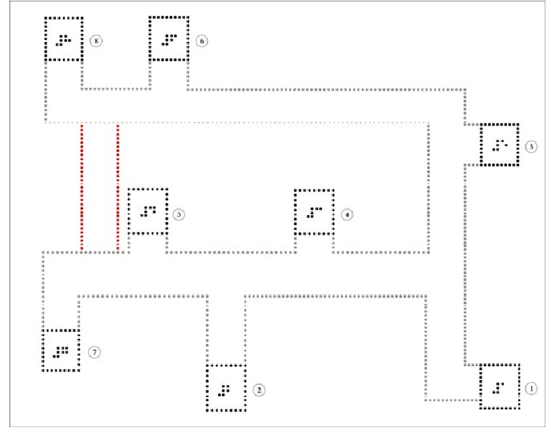

图 3.17浙江省盲校中学生绘制的地图a对应的矢量说明图

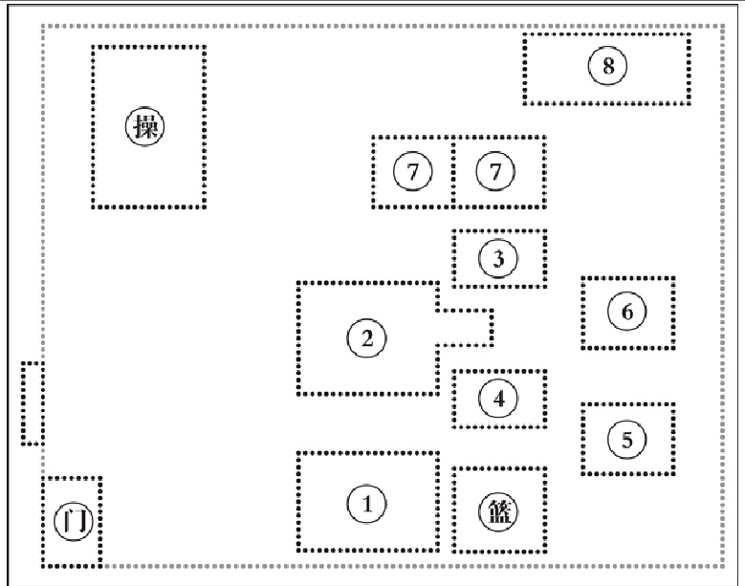

图 3.18浙江省盲校中学生绘制的地图b对应的矢量说明图

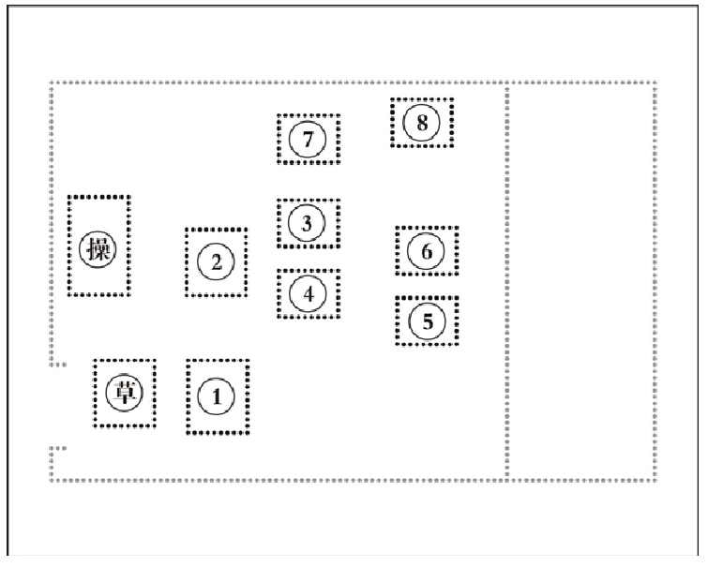

图 3.19浙江省盲校中学生绘制的地图c对应的矢量说明图

对比图 3.14所示的浙江省盲校的平面图，不难发现，盲人无法定位他们想表达的角度，因此基本上都用直角来替代了。

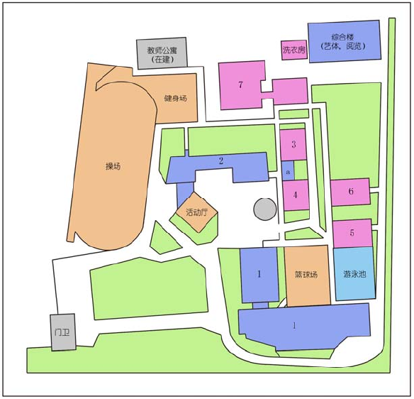

图 3.20 根据卫星图绘制的盲校平面图

### 基于盲人空间认知的链接建立

相关定义



根据盲人习惯沿着墙走的情况以及对直角、直线的偏爱，按如下规则建立节点之间的链接：

一幅完整的用于导航或其他基于位置的应用的空间信息地图需要提供相关信息以保证能够实现下列操作：

1.当以坐标或者位置名称形式给出起点和目的点时，能够计算出这两点之间的最短路径；

2.能够计算出在给定坐标给定半径范围内的结构化特性的集合；

3.计算出一个参考点作为给定区域的“中心位置”；

4.找出包含给定坐标的区域；

5.对给定的二元组（给定区域S，给定点C），在S中找到一个点D使得点C、D之间的距离最小，特别地，如果C在S中，则D即为C。

考虑到视力残疾人的特殊性，本文仅考虑第一种操作。

对视力残疾人来说，室内导航系统无需提供图形显示功能。

以下描述：

CAD提取的结果是什么样的

基于盲人距离感的优化

## NFC节点布设算法

论证NFC的可行性：主要从距离、iWatch设备等方便考虑、NFC标签的突起设置

## 人工更新NFC标签网络

## NFC节点自更新机制

## 本章小结

参考文献

[1] Visual impairment and blindness[EB/OL]. [12]. <http://www.who.int/mediacentre/factsheets/fs282/en>.

[2] Accessibility[EB/OL]. [12]. <http://en.wikipedia.org/wiki/Accessibility>.

[3] 张赟玥, 赵英, 徐恩元, et al. 面向视障用户信息需求的国际研究案例探析[J]. 图书馆建设, 2009, 6: 022.

[4] Davies J E, Wisdom S, Creaser C. Out of sight but not out of mind: visually impaired people's perspectives of library & information services[M]. Library & Information Statistics Unit, Loughborough University, 2001.

[5] Martínez C C, Martínez-Normand L, Olsen M G: Is It Possible to Predict the Manual Web Accessibility Result Using the Automatic Result?, Universal Access in Human-Computer Interaction. Applications and Services: Springer, 2009: 645-653.

[6] Y T. 中华人民共和国通信行业标准: 信息安全运行管理系统总体架构[D]. 2008.

[7] 中国盲人数字图书馆. 无障碍声明[EB/OL]. <http://www.cdlvi.cn/wzasm/node_149891.htm>.

[8] 陈思宇, 陈朝斌, 金慧娜. 无障碍产品设计初探——针对视障者的手机设计[C]. Proceedings of the 2006 International Conference on Industrial Design & The 11th China Industrial Design Annual Meeting (Volume 2/2), 2006.

[9] Ciavarella C, Paternò F. The design of a handheld, location-aware guide for indoor environments[J]. Personal and Ubiquitous Computing, 2004, 8(2): 82-91.

[10] Müller H J, Schöning J, Krüger A. Mobile Map Interaction-Evaluation in an indoor scenario[C]. GI Jahrestagung (2), 2006: 403-410.

[11] Klippel A, Freksa C, Winter S. You‐are‐here maps in emergencies–the danger of getting lost[J]. Journal of spatial science, 2006, 51(1): 117-131.

[12] Lorenz B, Ohlbach H J, Stoffel E-P: A hybrid spatial model for representing indoor environments, Web and Wireless Geographical Information Systems: Springer, 2006: 102-112.

[13] Nossum A S. IndoorTubes a novel design for indoor maps[J]. Cartography and Geographic Information Science, 2011, 38(2): 192-200.

[14] 赵忠君, 赵飞. 在线地图的交互可视化设计研究[J]. 测绘通报, 2011, 7: 009.

[15] Link J a B, Smith P, Viol N, et al. Footpath: Accurate map-based indoor navigation using smartphones[C]. Indoor Positioning and Indoor Navigation (IPIN), 2011 International Conference on, 2011: 1-8.

[16] Tomono M, Yuta S. Indoor navigation based on an inaccurate map using object recognition[C]. Intelligent Robots and Systems, 2002. IEEE/RSJ International Conference on, 2002: 619-624.

[17] Gilliéron P-Y, Merminod B. Personal navigation system for indoor applications[C]. 11th IAIN world congress, 2003: 21-24.

[18] Miu A K L. Design and implementation of an indoor mobile navigation system[D]. Citeseer, 2002.

[19] Renaudin V, Yalak O, Tomé P, et al. Indoor navigation of emergency agents[J]. European Journal of Navigation, 2007, 5(3): 36-45.

[20] Beauregard S, Haas H. Pedestrian dead reckoning: A basis for personal positioning[C]. Proceedings of the 3rd Workshop on Positioning, Navigation and Communication (WPNC’06), 2006: 27-35.

[21] A* search algorithm[EB/OL]. [12]. [http://en.wikipedia.org/wiki/A*_search_algorithm](http://en.wikipedia.org/wiki/A*_search_algorithm).

[22] 陈圣群, 董林飞. Dijkstra 和 A-star 算法在智能导航中的应用分析[J]. 重庆科技学院学报: 自然科学版, 2010, (006): 159-161.

[23] Isomursu M, Ervasti M, Isomursu P, et al. Evaluating Human Values in the Adoption of New Technology in School Environment[C]. System Sciences (HICSS), 2010 43rd Hawaii International Conference on, 2010: 1-10.

[24] Ok K, Coskun V, Aydin M N, et al. Current benefits and future directions of NFC services[C]. Education and Management Technology (ICEMT), 2010 International Conference on, 2010: 334-338.

[25] Miraz G M, Ruiz I L, Gómez-Nieto M. How NFC can be used for the compliance of European higher education area guidelines in European universities[C]. Near Field Communication, 2009. NFC'09. First International Workshop on, 2009: 3-8.

[26] 齐晓飞, 崔秀飞, 李怀树. 室内地图设计现状分析[J]. 测绘与空间地理信息, 2013, 36(2).

[27] Lisle S, Atkinson F. Mobile Drawings: The Art of Turning CAD Plans into Interactive Indoor Maps[J].

[28] Schafer M, Knapp C, Chakraborty S. Automatic generation of topological indoor maps for real-time map-based localization and tracking[C]. Indoor Positioning and Indoor Navigation (IPIN), 2011 International Conference on, 2011: 1-8.

[29] 张璟. 公共设施导示信息的 “触觉传达” 研究[J].